1. 单积分模型的SYSU变换图
2. 未修改参数

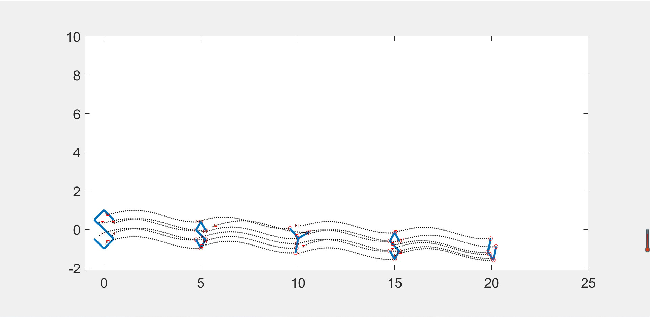

1. 修改SI_dynamic_fomation_manv_main.m中参数tfinal=2

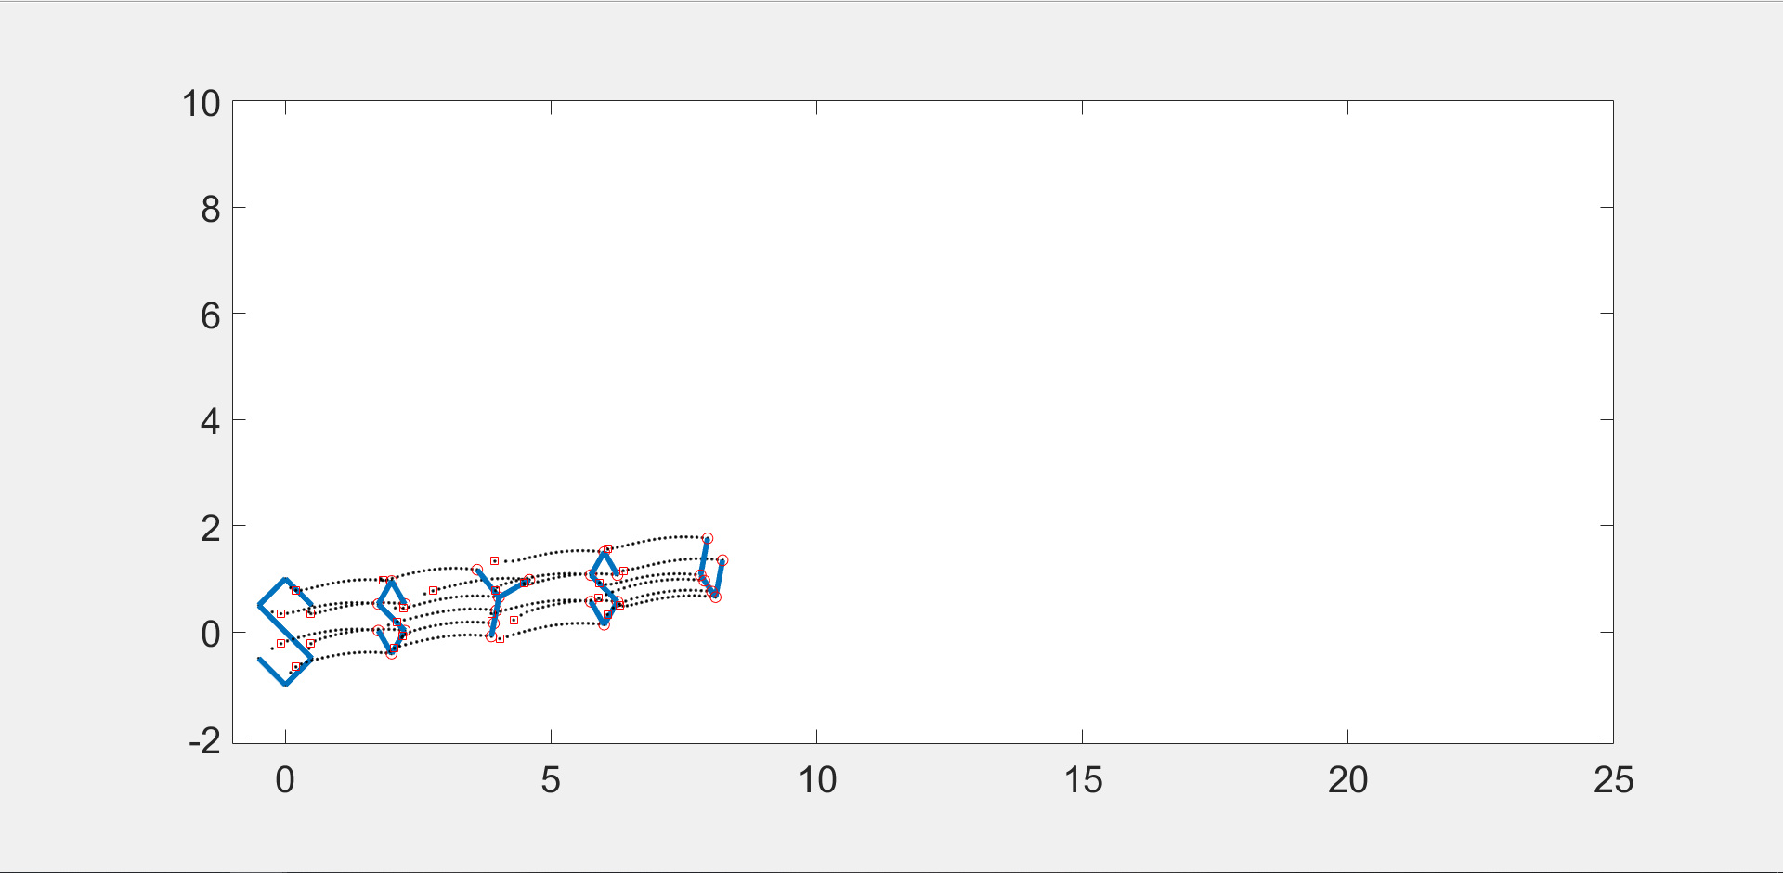

2、四旋翼模型的SYSU变换图

1. 未修改参数

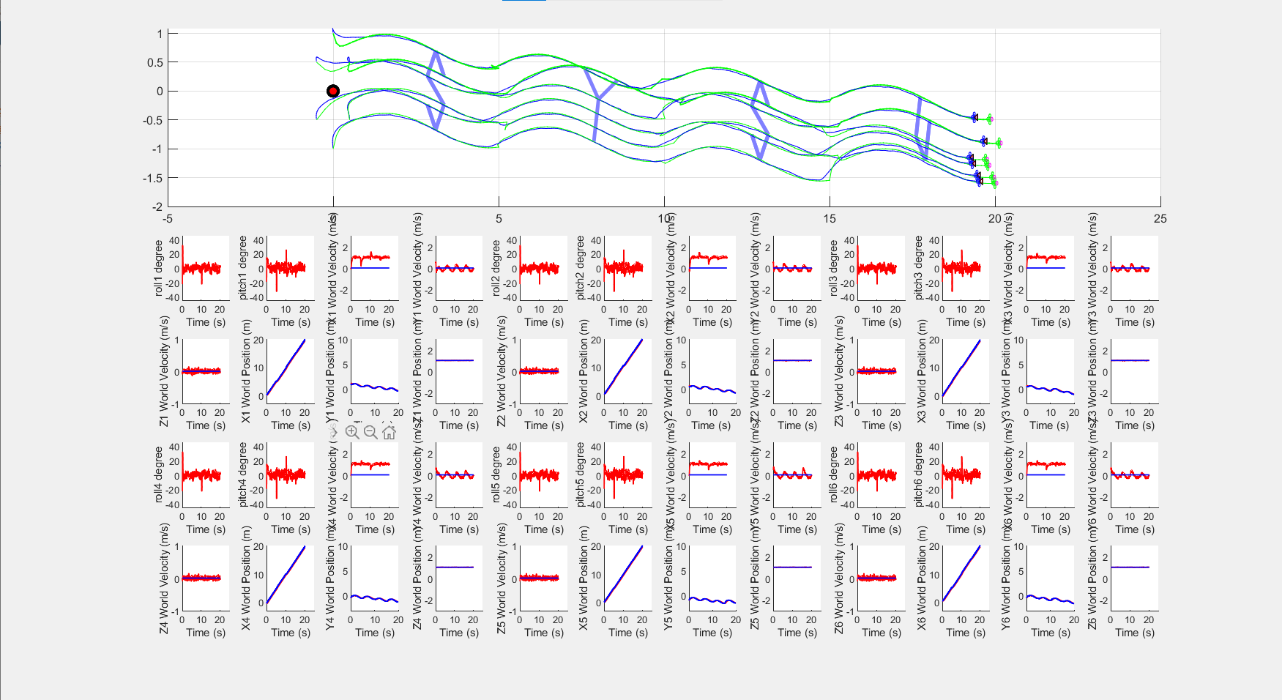



1. 多次修改run6formation.m中s_des参数，对比结果后发现在s_des=

[x(i,1), x(i,2), x(i,3), x(i,4), x(i,5), x(i,6);

y(i, 1), y(i, 2), y(i, 3), y(i, 4), y(i, 5), y(i, 6);

1, 1, 1, 1, 1, 1;

1, 1, 1, 1, 1, 1;

0, 0, 0, 0, 0, 0;

0, 0, 0, 0, 0, 0;

1, 1, 1, 1, 1, 1;

0, 0, 0, 0, 0, 0;

0, 0, 0, 0, 0, 0;

0, 0, 0, 0, 0, 0;

0, 0, 0, 0, 0, 0;

0, 0, 0, 0, 0, 0;

0, 0, 0, 0, 0, 0];

达到较好效果。效果如下：

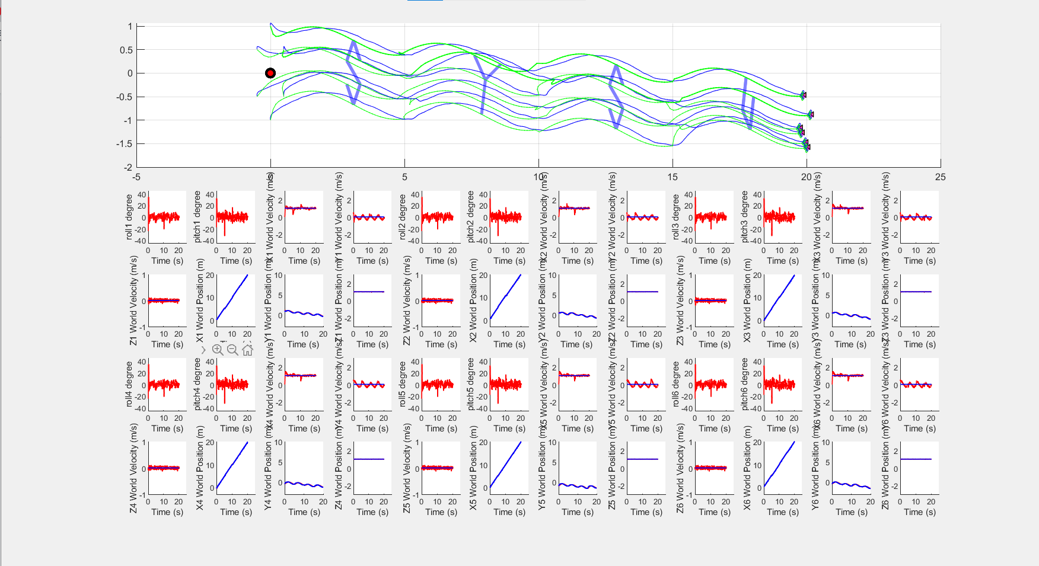



可以看出此时控制效果逼原来好不少，飞机的飞行状态，包括roll角，pitch角，x,y,z轴位置以及x,y,x轴速度的期望值和实际飞行值都逼原来更接近。